环境变量
在使用薪福通CodeFriend低开工具进行业务应用开发的过程中，经常会需要一些可配置的变量来完成业务功能，这些变量可以帮助开发人员在不修改代码的情况下调整应用程序的行为。于是平台开放了在应用中配置环境变量的功能。
环境变量通常包含敏感信息（如接口域名端口或API密钥）或应用程序在不同部署环境下所需的特定配置（如开发、验收环境、生产环境）。

环境变量配置
通过 key-value 的形式设置环境变量，功能入口：开发工作台-应用设置-环境变量。此处定义的环境变量可用于页面配置（如接口配置、数据源配置等）中，使用时语法为${VARIABLE_NAME}，注意：变量名需采用大写。配置完成后，点击保存按钮进行保存。对于密码类变量，可使用密文进行维护管理。
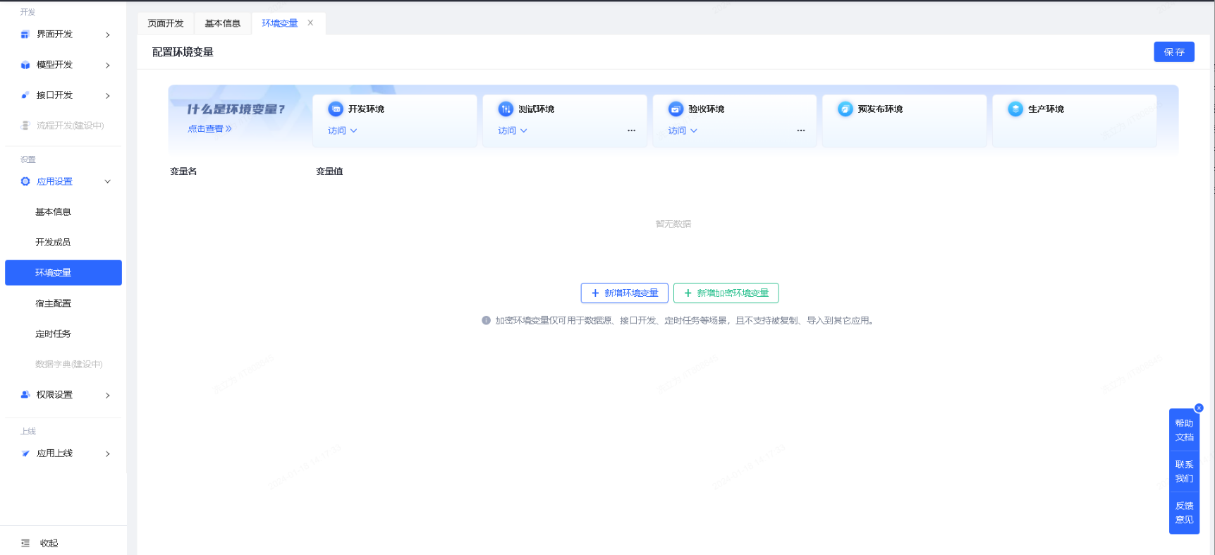

环境变量的使用

在页面开发中使用
如在页面中实现不同环境展示不同的标题，则将“标题”替换为定义好的环境变量APP_NAME即可。
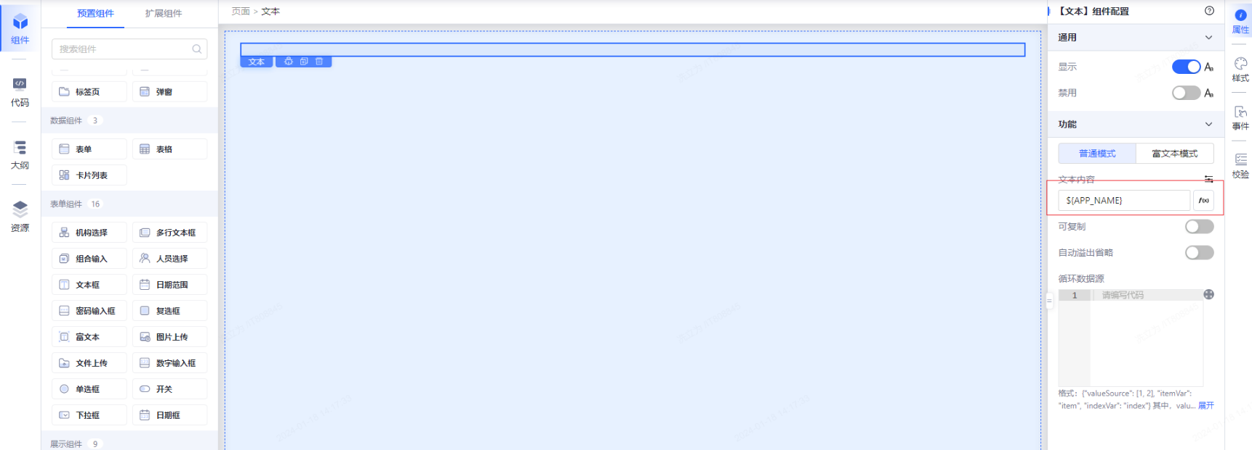
此外，更常见的用法在接口配置中，可在接口配置中使用环境变量（同样适用于API中心的配置），以实现不同环境连接不同的后端API。
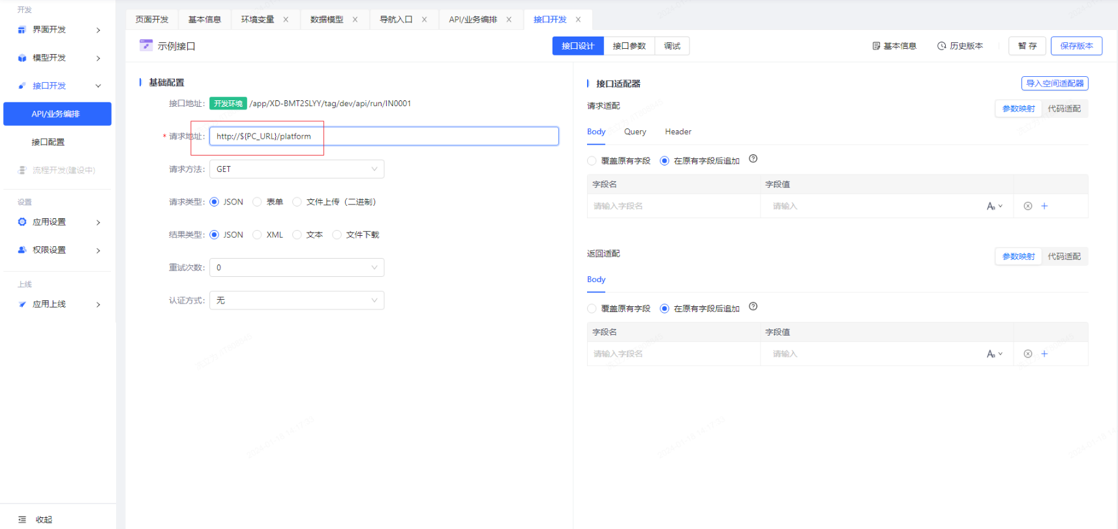

在事件触发器中使用
在页面开发的事件触发器中使用环境变量是，可以从触发器参数中的“data”中取到，以环境变量“APP_NAME”为例：data.APP_NAME
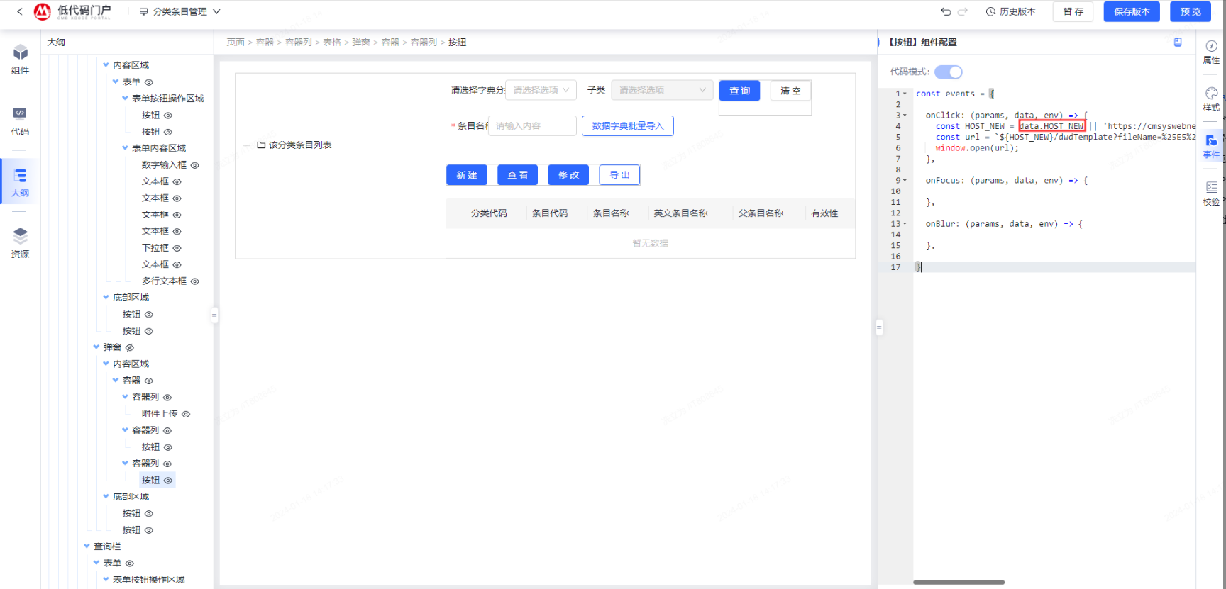

在模型开发配置外部数据源时使用
在数据源设置中，所有的输入均可下拉选择环境变量，可更加方便快速的完成配置，实现不同环境连接不同的数据库表。
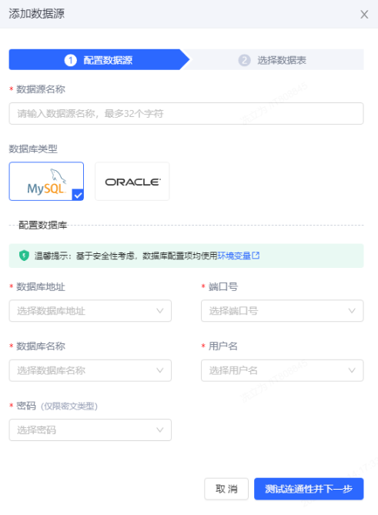

在接口开发中使用
在接口开发中使用环境变量时，使用模板语法包裹，以环境变量“HOST”为例：${xcEnv.HOST}
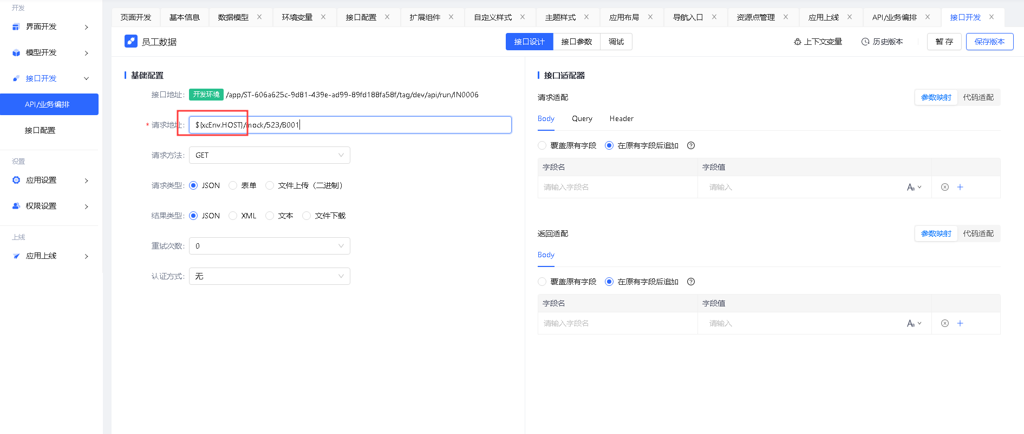

在接口适配器中使用
在接口适配器中使用环境变量也是用模板语法包裹，以“APP_KEY”为例：${xcEnv.APP_NAME}
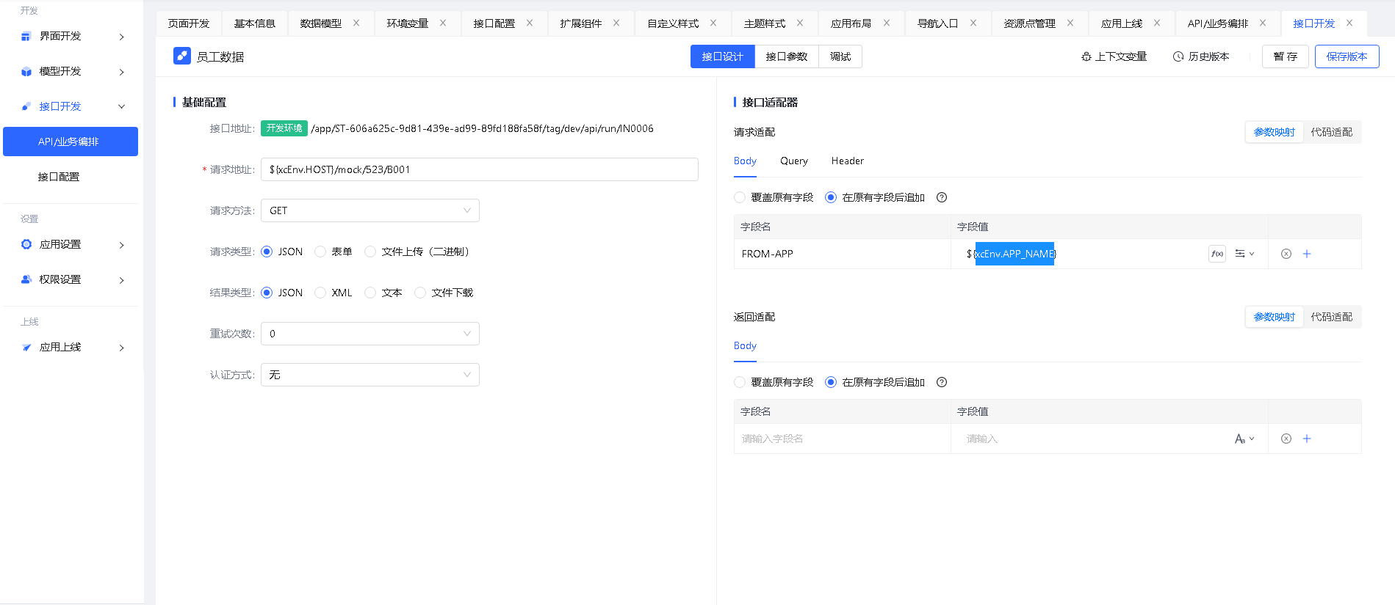

在全局适配器中使用
在全局适配器的开发中，平台暂不支持直接使用环境变量（xcEnv），但是可以通过获取应用元数据的方式获取环境变量。在访问应用时，会通过script标签加载应用元数据，其中包含所有环境变量的值：
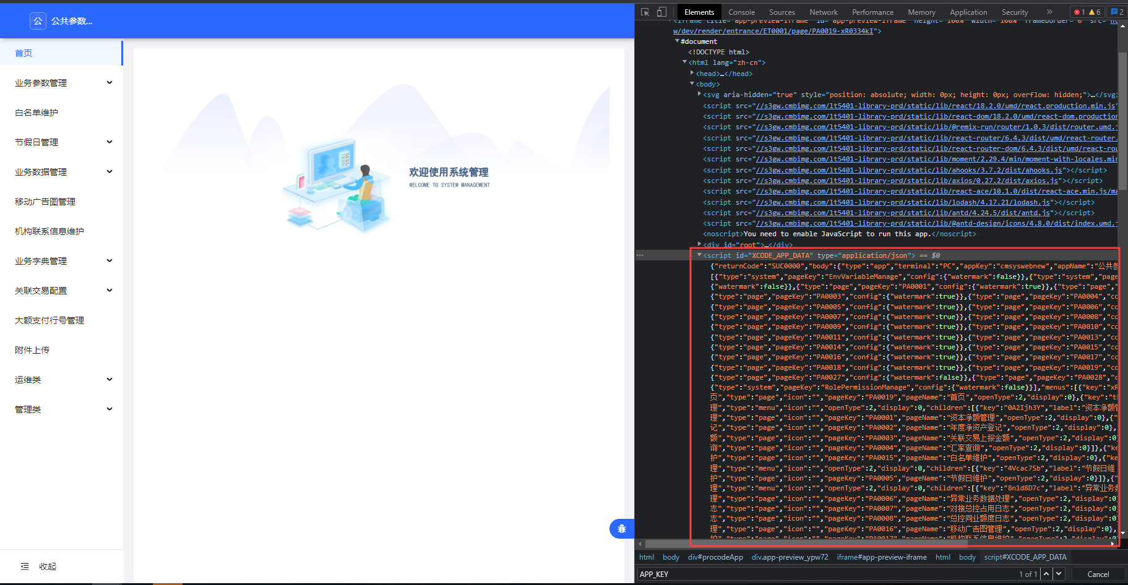
在全局适配器中，我可以通过代码获取该script节点，从而获取环境变量，以“APP_KEY”为例：
var t=document.getElementById('XCODE_APP_DATA');
var g=t.textContent;
var xcEnv=JSON.parse(g).body.consts;
var info=xcEnv.find(e=>e.key==='APP_KEY');
